陪伴深大人16年的老店，请你免费吃喝整个月！
shi'j

图片
假期回来，你最想念深大哪家店？
约上搭子，下课后一起去吃
📍
深大桂庙的老店之一
「张妈台式锅烧」
🥘【张妈台式锅烧开学送福利】🥘
*① 4人聚餐100元无门槛券×30份*
*② 价值88元的奇味鸡煲小煲×5份*
*③ 任意消费送台湾奶茶/冬瓜茶饮料*
*福利获取方式见文末~*
◦ 01 ◦
16年，深大人记忆中的味道
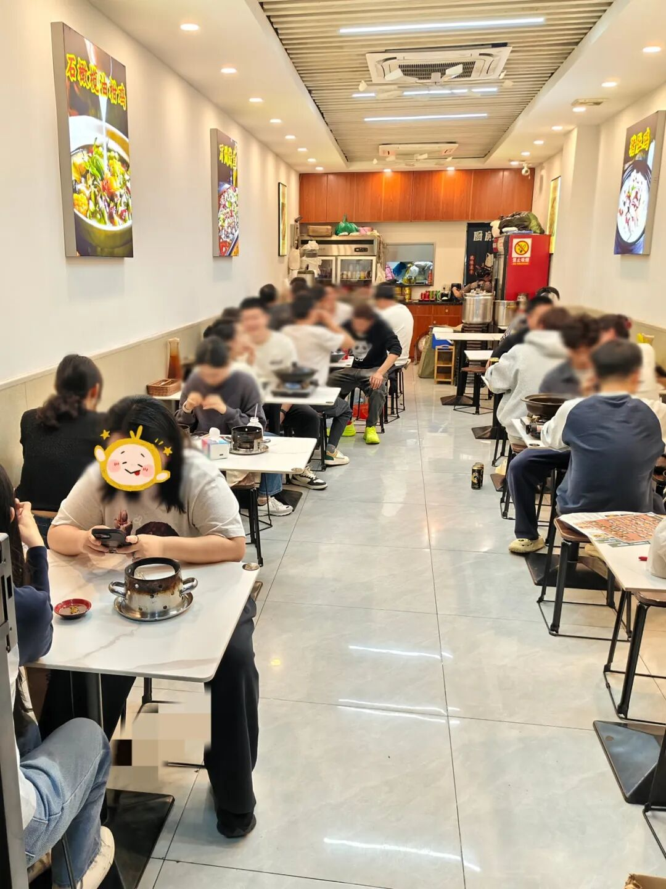
图片
在深大人的记忆当中，总有家坐满人的小店——张妈台式锅烧！它静静守在桂庙的一角，从小清新街到厚德品园，用16年如一日的灶火与热气，成为一届又一届同学口耳相传的“老味道”。
◦ 02 ◦
招牌菜有什么？
(1) 奇味鸡煲
“深大同学最喜欢的煲”
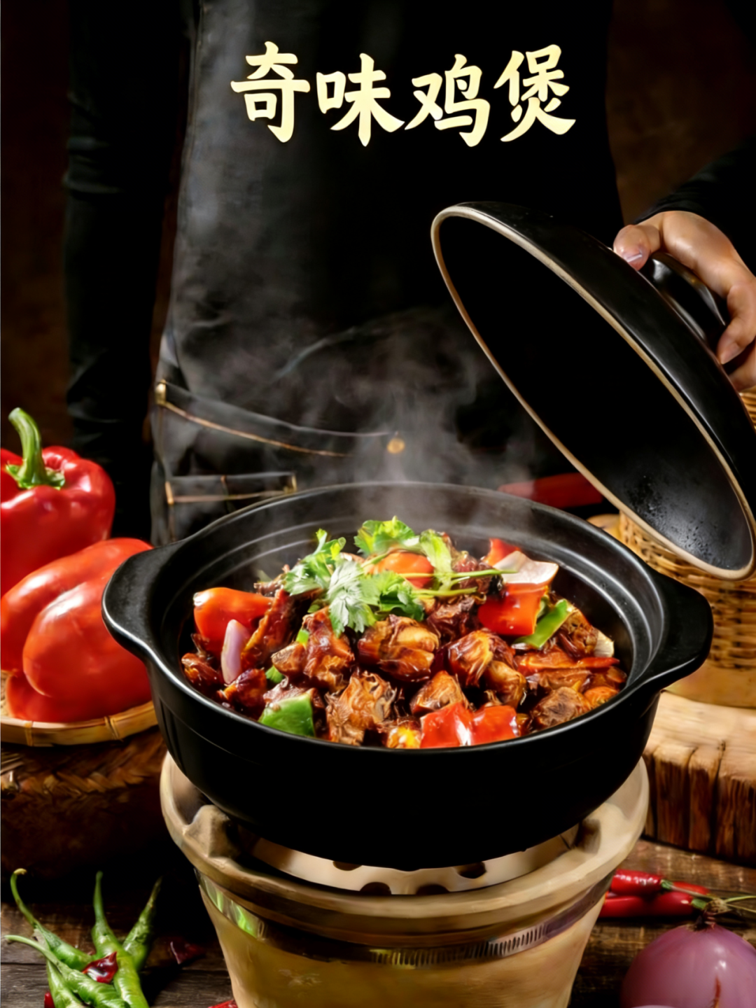
图片
二十余种香料与秘制酱汁经数小时慢熬。鸡肉焖至酱汁彻底渗透，入口是醇厚的咸香。深大同学聚餐点最多的煲，放下手机专心致志地吃到锅底见光。
(2) 肥肠鸡煲
“风味浓厚，热血麻辣”
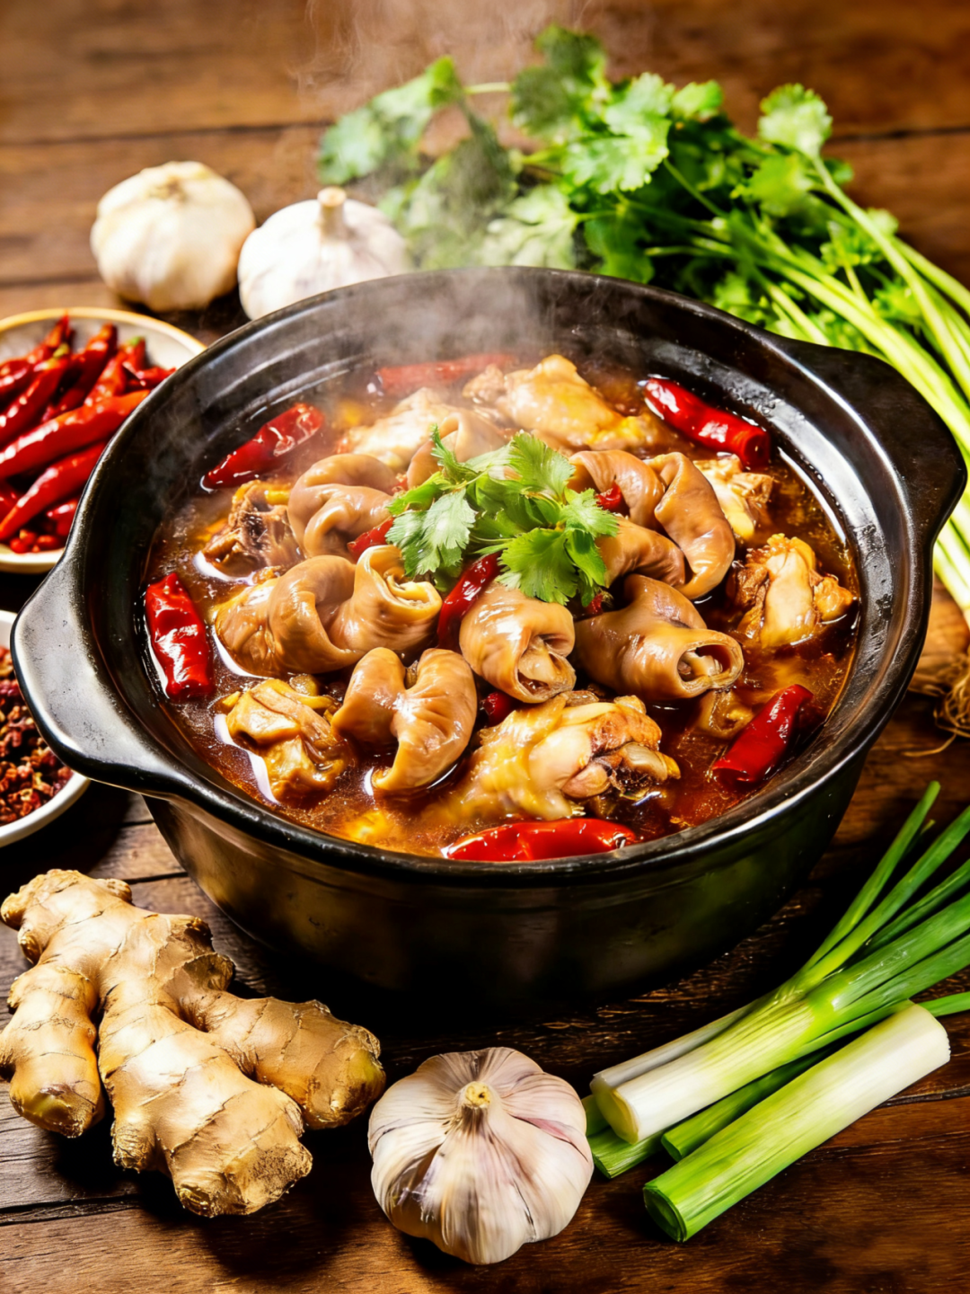
图片
肥肠历经揉、搓、洗、卤，只留弹糯丰腴的香味与口感，与鲜嫩鸡肉在浓稠酱汁中同炖。大肠的脂香与鸡肉的鲜香激烈碰撞，吃一口是豪迈的满足感。
(3) 石橄榄油柑鸡煲
“食疗药膳，清热回甘”
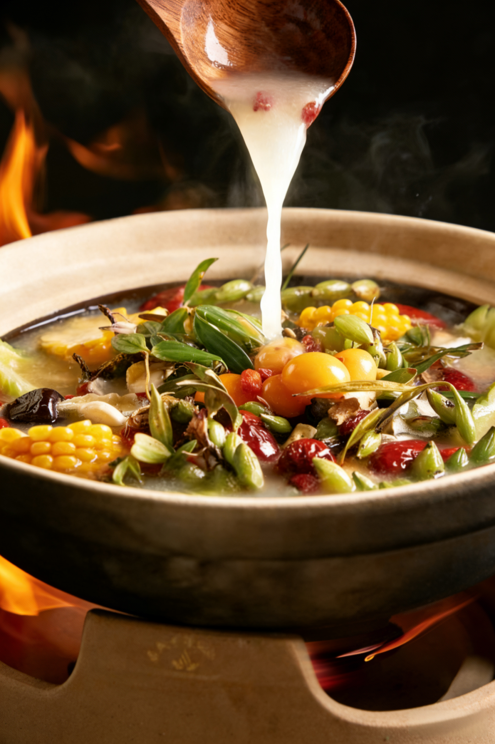
图片
选用120天的清远走地鸡，与石橄榄、油柑文火清炖数小时。先有橄榄的清香，后有油柑的回甘，汤色清而味不薄，入口层次丰富，清淡鲜甜。
(4) 台湾臭臭锅
“小店主打20年的畅销款”
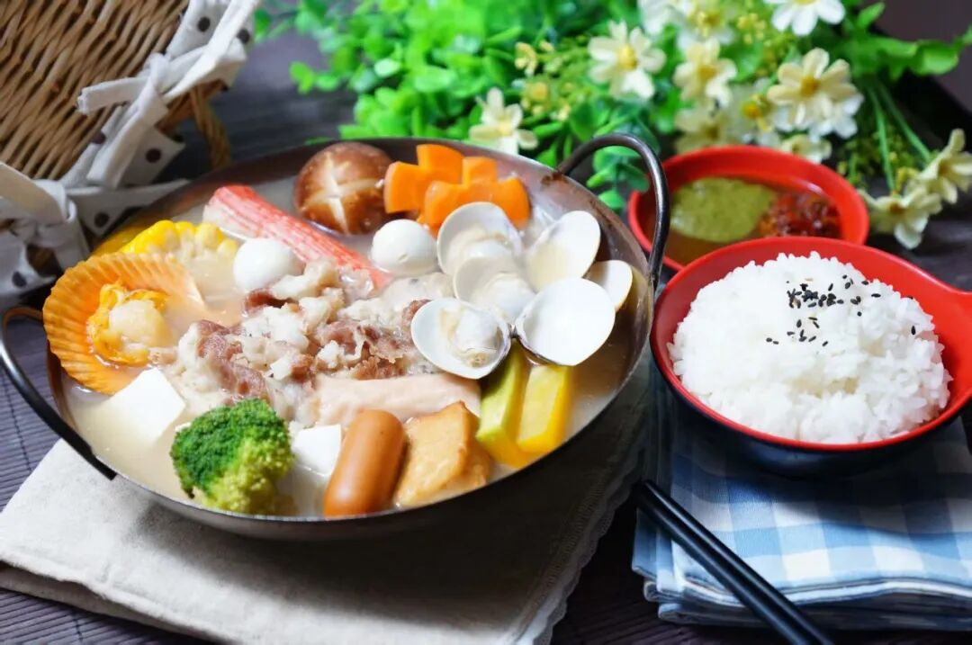
图片
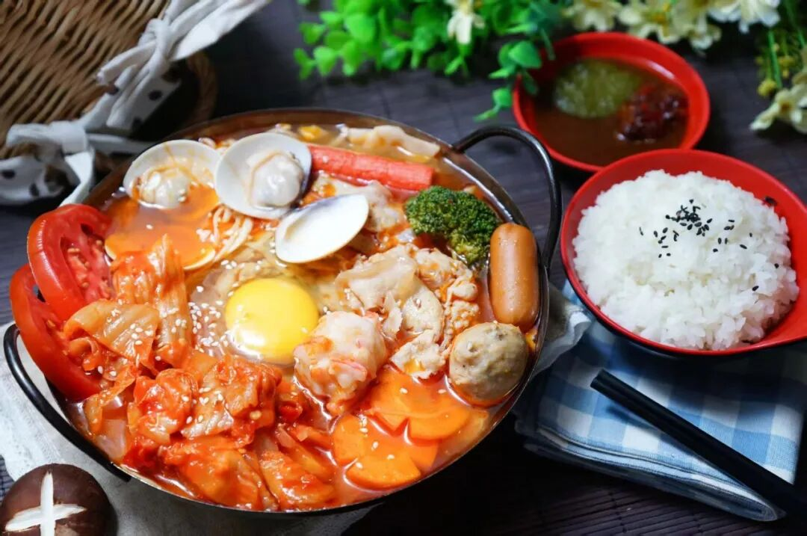
图片
店里超经典的特色锅烧，沙茶肥牛、麻辣海鲜是很多同学的心头爱，毕业了也会特地回来吃一口。
(5) 台式小吃
“不可或缺的夜市灵魂”
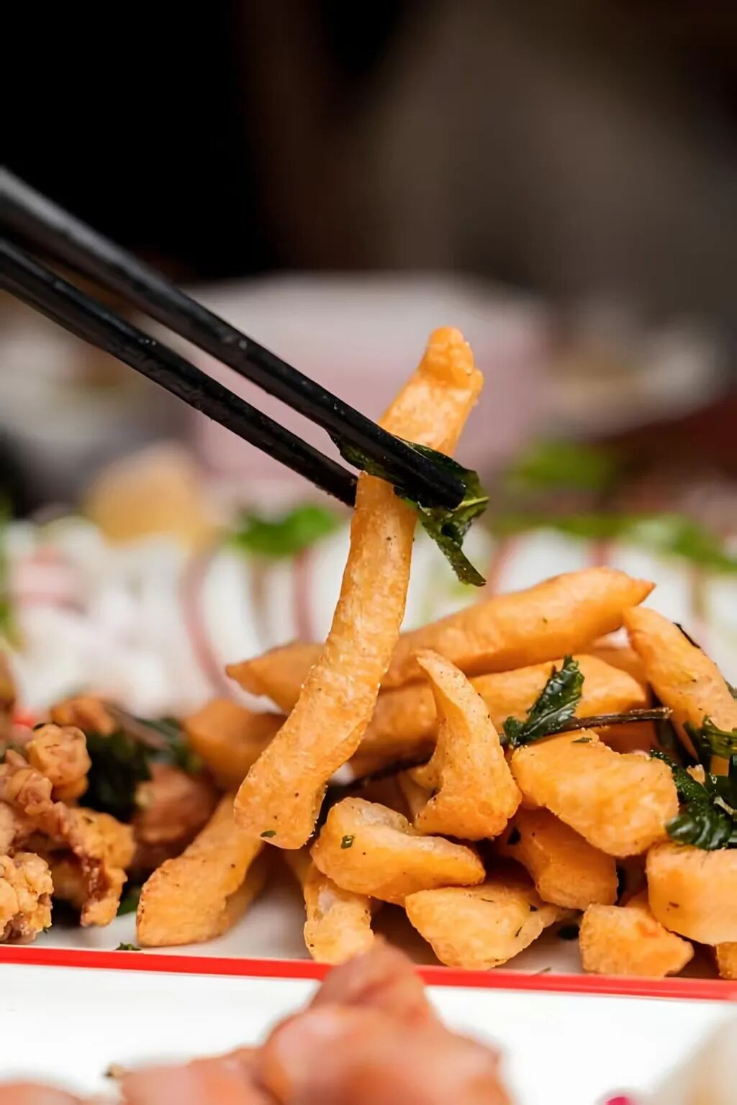
图片
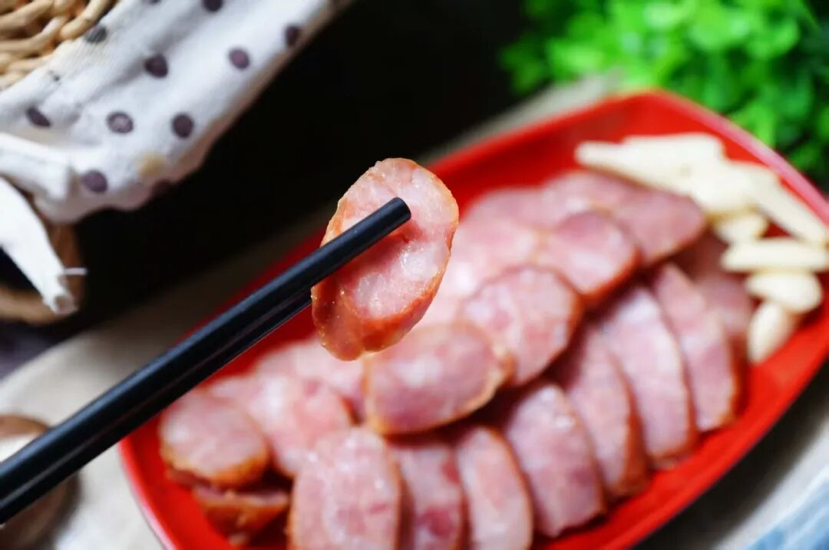
图片
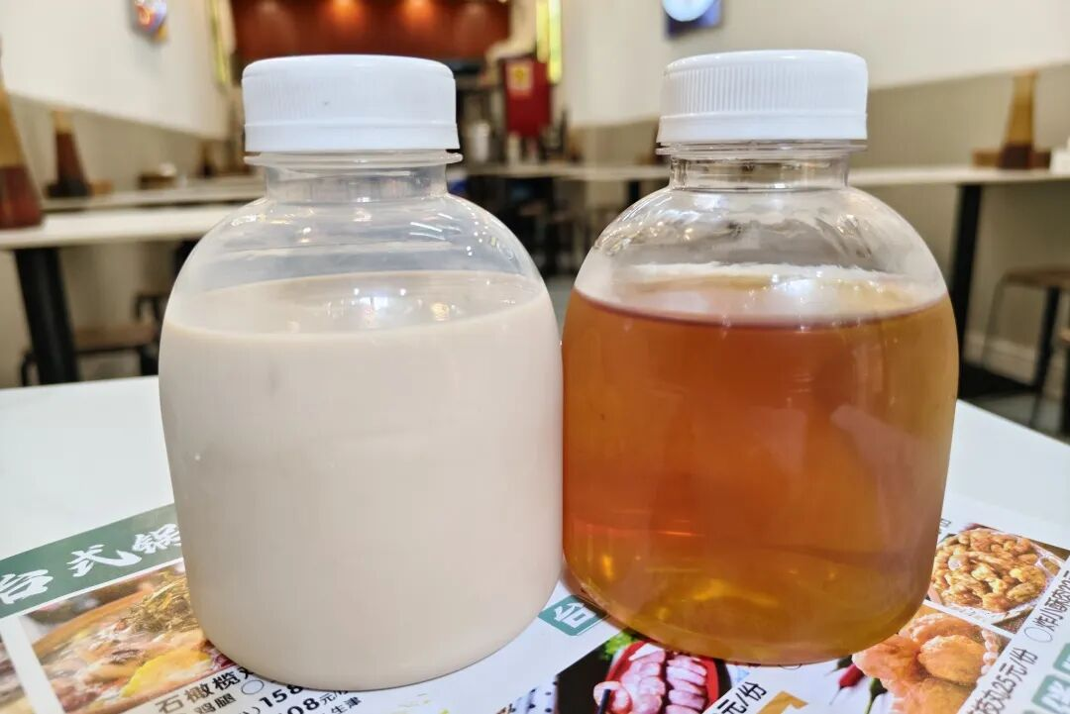
图片
炸得金黄酥脆的甜不辣，内里保持鱼鲜与韧劲。肉感扎实的台式香肠、台湾古早风味特调奶茶、黑糖冬瓜茶也是必点的灵魂配角。
一个假期没见
老板也想念深大的老朋友们啦
特带来开学福利🥘
欢迎同学们来到小店一聚🍻
【张妈台式锅烧开学送福利】
① 4人聚餐100元无门槛券×30份
转发推文到朋友⭕️集👍88个后
添加店长微信登记，先到先得~
（店长微信在下方）
② 价值88元的奇味鸡煲小煲×5份
在留言区发布评论
获赞前5位同学免费赠送
（如果点赞数并列则按留言时间排序）
③ 任意消费送台湾奶茶/冬瓜茶饮料
到店后出示本推文即可送饮料
以上三项活动不可同时参与
【活动截止时间】
2026年3月25日23:59
👇👇👇
张妈台式锅烧
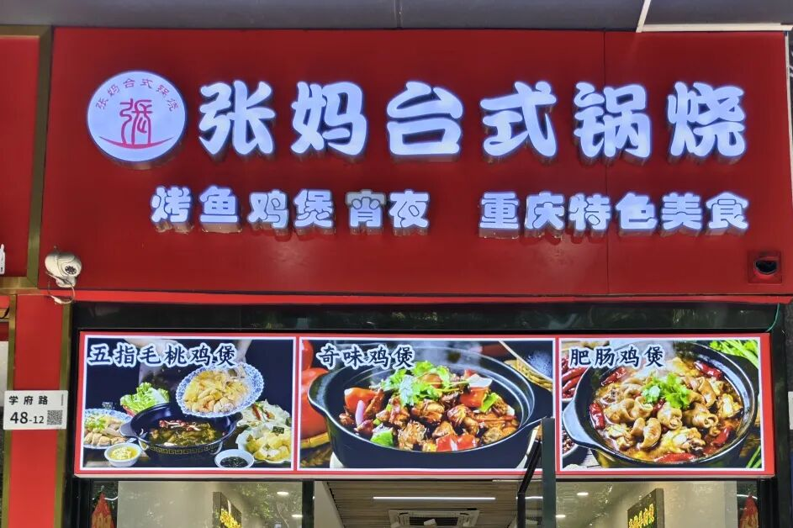
图片
📍店铺位置
深圳市南山区厚德品园48-11
深大小西门旁边麦当劳右侧90米
⌛️营业时间
11:00-14:00
16:30-01:00
📞联系方式
电话：13554810453
微信： 扫码添加店长备注“进群”
加入张妈美食交流群，群里不定时
享有 新品试吃活动/折扣优惠
首次入群可享有 台湾饮品赠送
团建聚餐有优惠 ，欢迎大家入群交流～

图片
以上活动解释权归 张妈台式锅烧所有

图片
考试君公众号后台提供
关键词自助解答功能
发送 「目录」 可浏览全部内容
如“食堂”、“宿舍”、“校历”、“选课”等
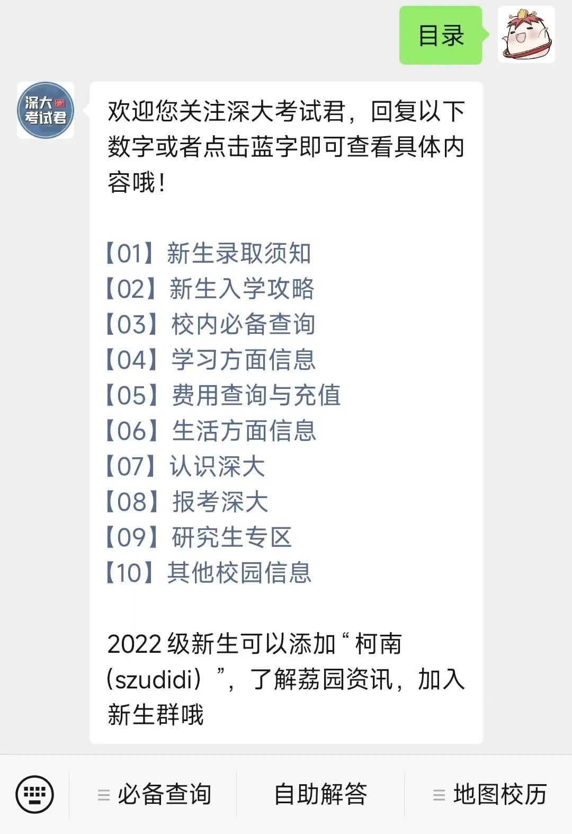
图片
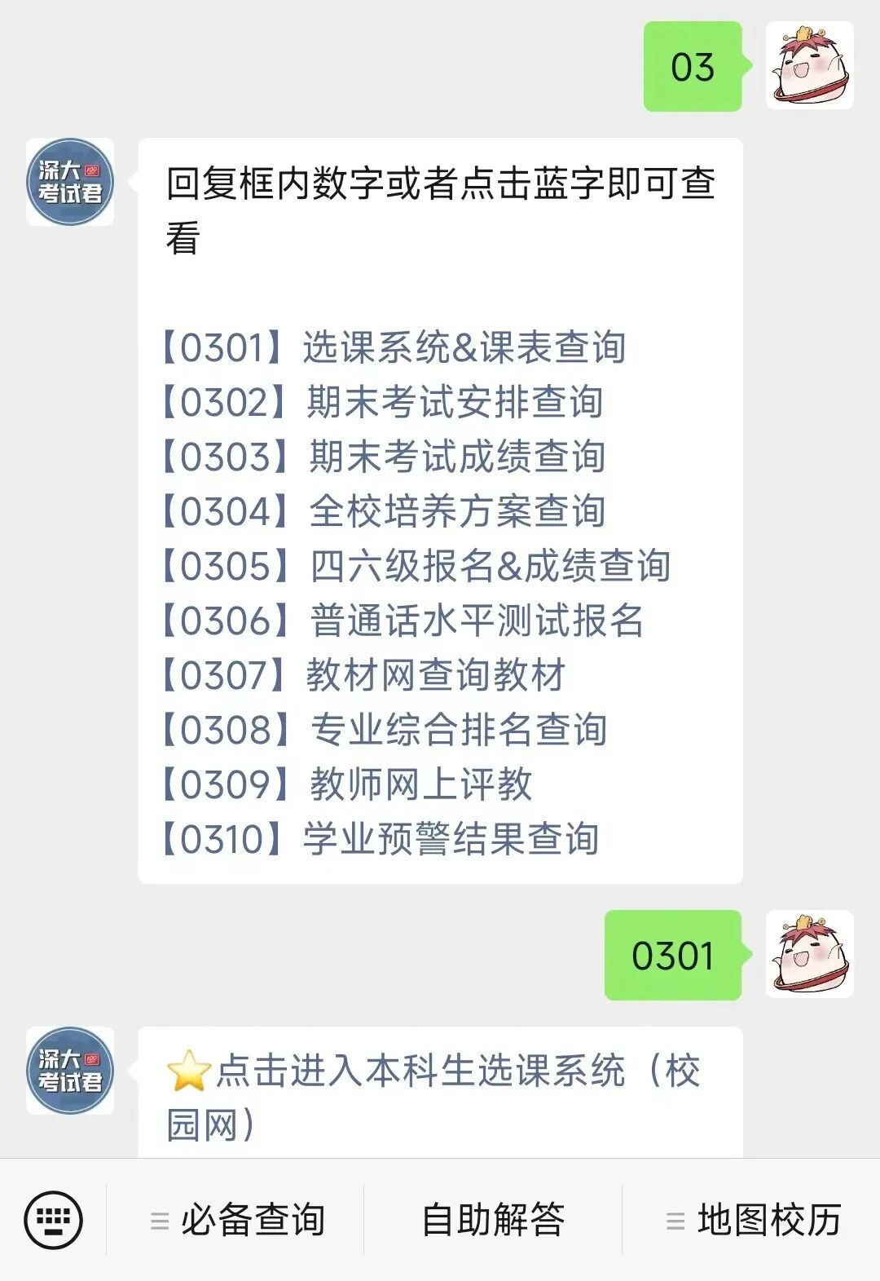
图片
投稿/咨询添加深大小丘比：szulook
商务合作添加：wxchenhz

图片

